E-POST FRA EIRIK ØYAN DEN 15.03.22 MED INNSPILL TIL PLANPROGRAM/KPA:

Hei
Sender innspillet med tillegg på nytt.
Dette innspillet er mer omfattende enn det opprinnelige fra 16.12.2019.

Tidligere e-post:

Fra: Eirik Øian
Sendt: mandag 16. desember 2019 21.22
Til: postmottak@meraker.kommune.no
Emne: Revidering av arealplan vedtatt 2017.

- Jeg ber om at den delen av arealplan for Meråker som omhandler Øian massetak blir revidert.
I vedtak i Meråker kommunestyre 19.06.2017 sier at «Dagens bruddkant må ikke bli lavere mot Øian gård eller komme nærmere enn den er i dag».
Derfor ber jeg om at grensene for massetaket R1 Øian, på arealplanen, blir endret slik at de passer med vedtaket.

- Jeg vil at Meråker kommune skal se på muligheten for å samarbeide med grunneier(e) for å opprette massetak for stein som ikke ligger inntil boliger og som gjør
transportveien kortere til der massene skal brukes. Eksempelvis ved Renå gård, Fagerlia, Grova eller Mellomriksveien ovenfor Storfloen (rød ring på kartet).
(Hvis det er steinkvaliteten gabbro som må brukes så går det årer flere steder i kommunen. Ref. berggrunnskart).
- Jeg mener et masseutak for stein som ligger nær Storfloen (industriområde) og E14 er mer hensiktsmessig enn massetaket på Øian i forhold til mulig utbedring av E14, transportvei, klimautslipp, - for beboerne langs Stordalsveien og på Øian.
I dag er det transport av steinmasser med trailere 15-20 ganger om dagen på grusvei. I tørre perioder gir dette store støvplager for de som bor og ferdes langs Stordalsveien. Trafikksikkerheten er heller ikke bra siden veien er relativt smal.
Området rundt Langtjønna og Rundtjønna er et flittig brukt friluftsområde som er lett tilgjengelig for alle og bør bevares for fremtiden.

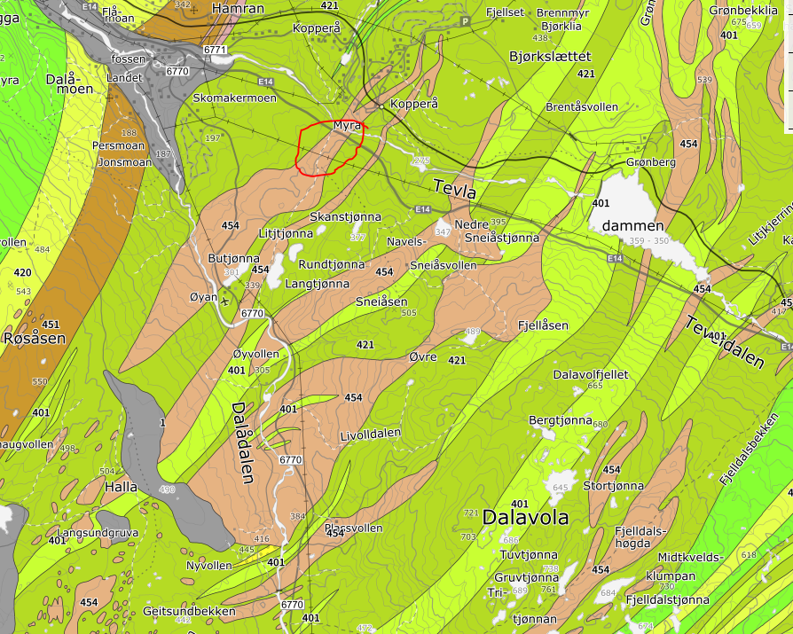

P.S.
Jeg må legge til at jeg mener måten arealplan og reguleringsplan i forbindelse med massetaket på Øian ble gjennomført på i 2015-16 ikke var riktig og basert på feilinformasjon.
Det er planlagt, over lang tid å utvikle Øian gård med tanke på turistnæring og hytteutleie. -Dette ble radert bort fra kartet da arealplan og reguleringsplan for massetaket på Øian ble vedtatt.
-Ingen varslet oss eller spurte om det var OK. -Ingen mulighet til å ta til motmæle før det var for sent.
Målet på Øian er å skaffe nok inntekt til at det skal være mulig for en familie å ha gården som levebrød. På Øian har vi kommet godt i gang med investeringer som gjør at
omsetningen øker for hvert år. -Men det er vanskelig gjøre investeringer med et masseuttak tett innpå eiendommen, med 250m til nærmeste hus og måten det drives på nå.
Det er tydelig at drift av massetak så nærme boliger og utleieboliger ikke er bra. Støv og støy er det verste. -Jeg påstår at det er direkte helsefarlig!

Vennlig hilsen
Eirik Øian
Stordalsveien 349
7530 Meråker
Tlf 90 93 95 96

